Pozvánka na Smrk
Zveme Vás na již tradiční výpravu přes nejvyšší horu Jizerských hor, kterou začíná rok společné oddílové činnosti. Čas návratu pěší skupiny berte, prosím, pouze jako orientační. Je možné, že se třeba o půl hodinku zpozdíme. Vše záleží na rychlosti naší chůze. Nejmladší členové oddílu ti, kteří se nebudou na poněkud delší túru cítit, mohou jet do Liberce vlakem z Bílého Potoka, ostatní vytrvalci poťapou do Lidových sadů pěšky. Dohoda o způsobu návratu dětí proběhne na srazu za přítomnosti rodičů. Pokud svou ratolest na nádraží nedoprovodíte, dohodněte se prosím předem, kterou variantu návratu zvolíte. Děkujeme

Sraz: sobotu 7. 9. 2013 v 8:10 na ČD

Návrat (pěšky): 7. 9. 2013 mezi 18. a 19. hodinou do Lidových sadů

Návrat (vlakem z Bílého Potoka): 17:25 na nádraží ČD

S sebou: 70 Kč, jídlo a pití na celý den, KPZ, uzlák, nůž, šátek, pláštěnku, dobré boty na chození, teplé oblečení (na Smrku je většinou zima - čepice a rukavice nejsou od věci), stezky, průvodce přijímací a nováčkovskou zkouškou.

Vyhlašujeme soutěž o 1. Mustang roku!!! Vaším úkolem bude na výpravu přinést…
C O N E J D E L Š Í V Ě C !!!

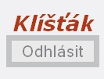
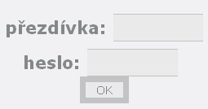
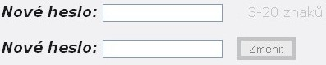
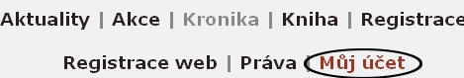
Nevíte, jak se přihlásit na náš oddílový web? Přemýšlíte nad tím, proč mají někteří v knize návštěv za svou přezdívkou červené písmeno „R“ v kroužku?

A přitom je to tak jednoduché!
Právě tady a teď se dozvíte přesný návod, jak toho dosáhnout! Postup přihlášení a změny Vašeho osobního hesla jsem vám popsal v jednotlivých krocích, podle kterých prosím postupujte. Pro snadnější orientaci jsou k popiskům připojeny i obrázky.

1
Otevřete si naše oddílové stránky www.27skauti.cz a hned na úvodní stránce na levé straně (pod odkazem na knihu návštěv) naleznete dvě kolonky – „přezdívka“ a „heslo“
2

Napište svou přezdívku a jako heslo použijte 1234 – toto je univerzální heslo, které mají na začátku nastavené všichni. Pak už jen klikněte na ikonku „OK“ a zobrazí se vám vaše přezdívka napsána červeným písmem. Tímto
jste přihlášeni, a pokud vložíte
příspěvek do knihy návštěv, budete
mít vedle vaší přezdívky písmenko
„R“ v kroužku (viz výše).
3
Důležitou věcí je rovněž změna hesla, kterou je žádoucí udělat co možná nejdříve. Stačí si do internetového prohlížeče zadat tuto adresu: www.27skauti.cz/admin
Zobrazí se vám stránka, která bude vyžadovat vaše přihlášení – postupujte stejně jako v bodě č. 2. Po přihlášení klikněte v horním okraji stránky na odkaz „Můj účet“.

Objeví se dvě kolonky, do kterých napíšete své nové heslo, které musí mít alespoň 3 znaky. Po vyplnění klikněte na „Změnit“ a celý proces je hotový ☺ Od příštího přihlášení již budete používat pouze toto nové heslo. Po této akci se odhlaste (ikonku naleznete v pravém horním okraji stránky) a zkuste se přihlásit s již novým heslem.

4
Při odchodu z našich stránek vás prosíme, abyste se vždy odhlásili a to pomocí ikonek „odhlásit“.
Mějte se suprově a v říjnu ahoj!!!

